AMI81xx 驱控一体电机简明调试教程
作者：彭梓愉
职务：华东区技术工程师
公司：BECKHOFF中国
邮箱：zy.peng@beckhoff.com.cn
日期：2024-01-31
摘 要：
AMI8100 驱控一体电机将伺服电机、驱动器和现场总线结合于一体，可以直接安装在设备上，无需控制柜和上层 I/O，从而实现无控制柜的紧凑型设备解决方案。本文从电机接线、软件安装、调试方法等步骤逐层讲解AMI81xx系列电机的使用。
附 件：
序 号 | 文件名 | 备注

历史版本：

免责声明：
我们已对本文档描述的内容做测试。但是差错在所难免，无法保证绝对正确并完全满足您的使用需求。本文档的内容可能随时更新，如有改动，恕不事先通知，也欢迎您提出改进建议。

参考信息：

目 录

1. 软硬件版本 3
1.1. 控制器硬件 3
1.2. 控制软件 3
2. 准备工作 3
2.1. 硬件接线 3
2.2. 软件安装 4
3. 操作步骤 4
3.1. 扫描IO 4
3.2. 创建Drive Manager 2工程 5
3.3. 调试AMI8123电机 7
4. 常见问题 10
4.1. 在配置模式下Drive Manager 2显示轴Offline 10

软硬件版本

控制器硬件
嵌入式控制器：CX5140（支持运动控制的控制器均可）
伺服电机：AMI8123-4000-0J11
线缆： ZK1090-3191-0xxx（EtherCAT）
ZK2051-5200-0xxx（供电）
ZK2000-2100-0xxx（传感器）

控制软件
笔记本和控制器都是基于 TwinCAT 3.1 Build 4024版本
TE 5950 | TwinCAT Drive Manager 2（安装包下载：TE5950 | TwinCAT 3 Drive Manager 2 Setup）

准备工作

硬件接线
AMI8123的接口如下图所示：
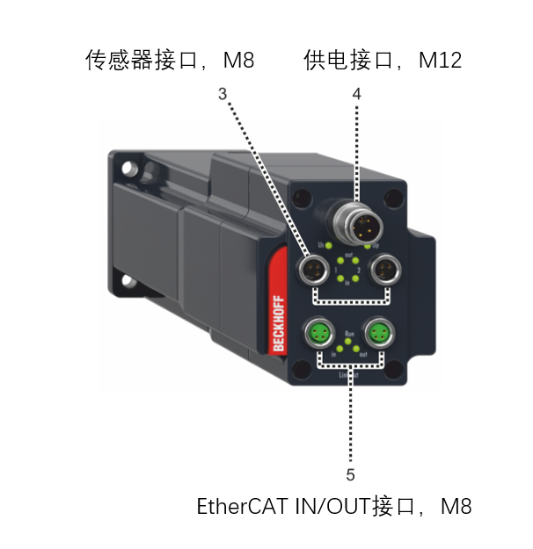
其中：
3号为连接传感器的3针脚M8接口，类似于AX5000驱动器上的DI/DO；
4号为48V供电，5针脚M8接口，包含Us和Up；
5号为EtherCAT的in和out，4针脚M8接口，用于连接其它EtherCAT总线端子。

使用时需将笔记本连接到控制器的以太网口，4号的供电接口连接到24V ~ 48V的开关电源，5号的EtherCAT in接口连接到支持EtherCAT协议的网口。
本教程仅测试cx5140带单个AMI81xx电机，无后续IO模块，因此接线如下图所示：
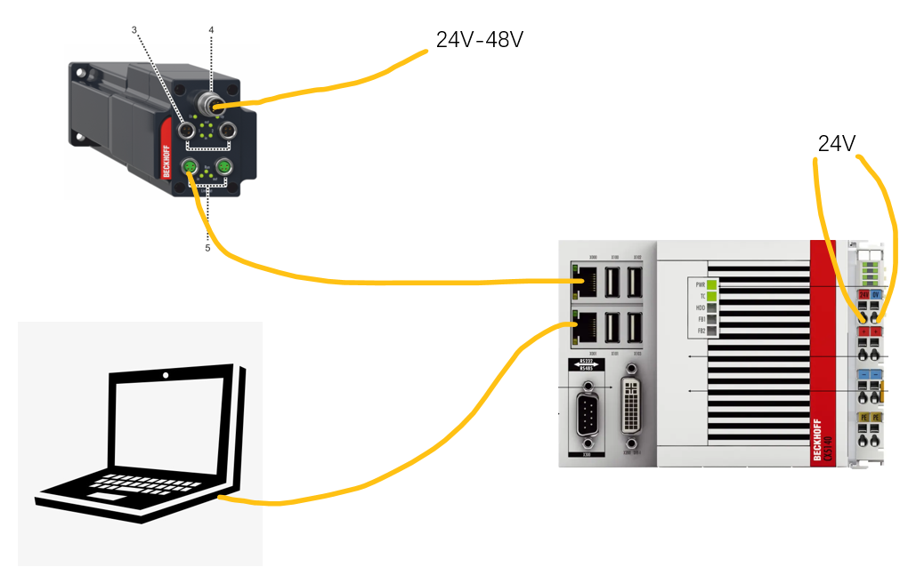
其中供电线缆为五芯线，颜色功能可参考下图进行接线：
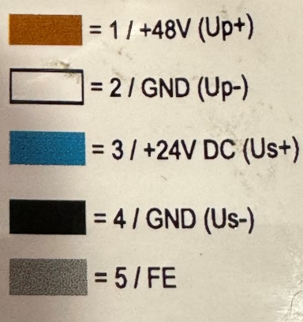

软件安装
配置AMI81xx电机，需要安装TE 5950 | TwinCAT Drive Manager 2，安装方法同其它TwinCAT 3扩展组件。

操作步骤

扫描IO
新建一个TwinCAT 3 工程，将Target选择为倍福控制器，并扫描IO。
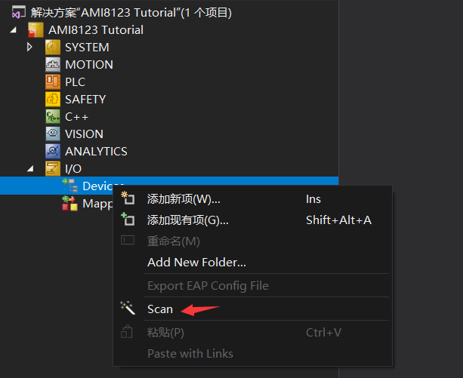
在弹出的网卡窗口中，选择Device 3 （EtherCAT） Intel PCI网络适配器。
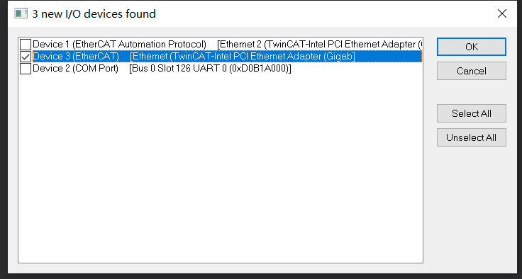
扫描完成后，AMI8000电机就会以Box形式出现在组态中。
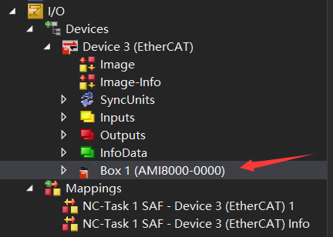

创建Drive Manager 2工程
与ax 5000系列驱动器的配置方式不同，ami8000的设置页面并没有Drive Manager选项卡。
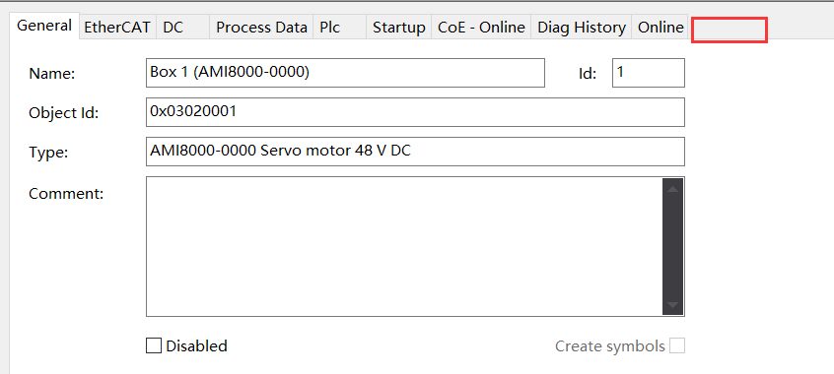
正确的配置方式应该是右键解决方案，新建Drive Manager 2工程（同Scope View工程）
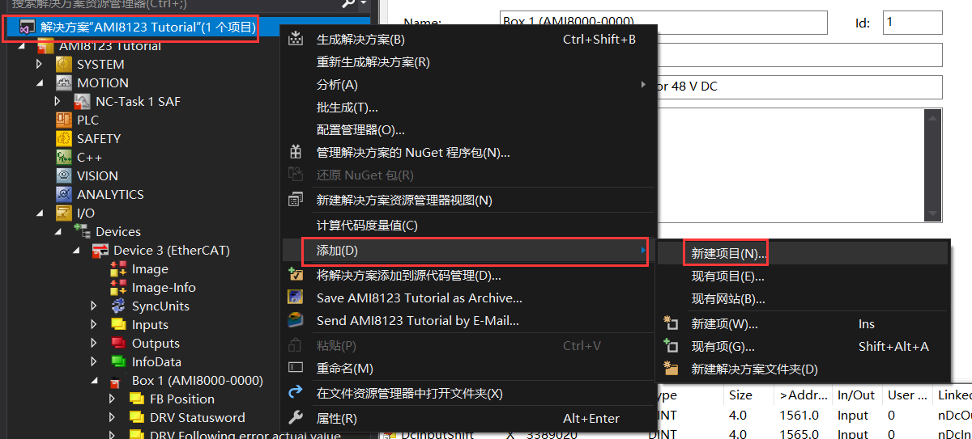
选择TwinCAT Drive Manager 2 Project，点击确定。
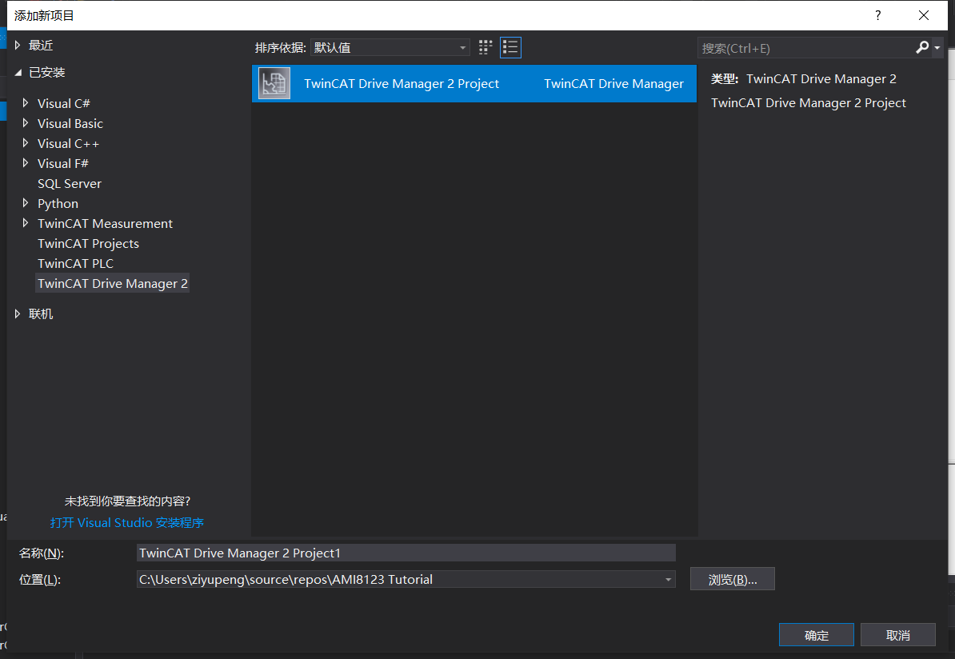
随后，在弹窗的第一行DC有24V和48V可供选择，以实际驱动供电为准，本教程的供电选择24V；
在第二行选择“Scan motor in PreOP”，让TwinCAT自动识别电机参数。
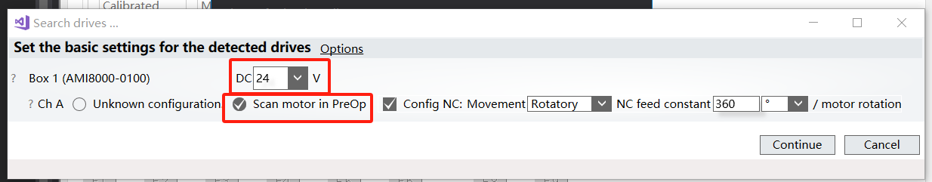

读取成功后点击OK，随后在左侧资源管理器中就可以看到新建的Drive Manager 2工程。
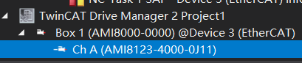

调试AMI8123电机
在TwinCAT中央的配置页面可以看到和Drive Manager 1类似的选项卡。
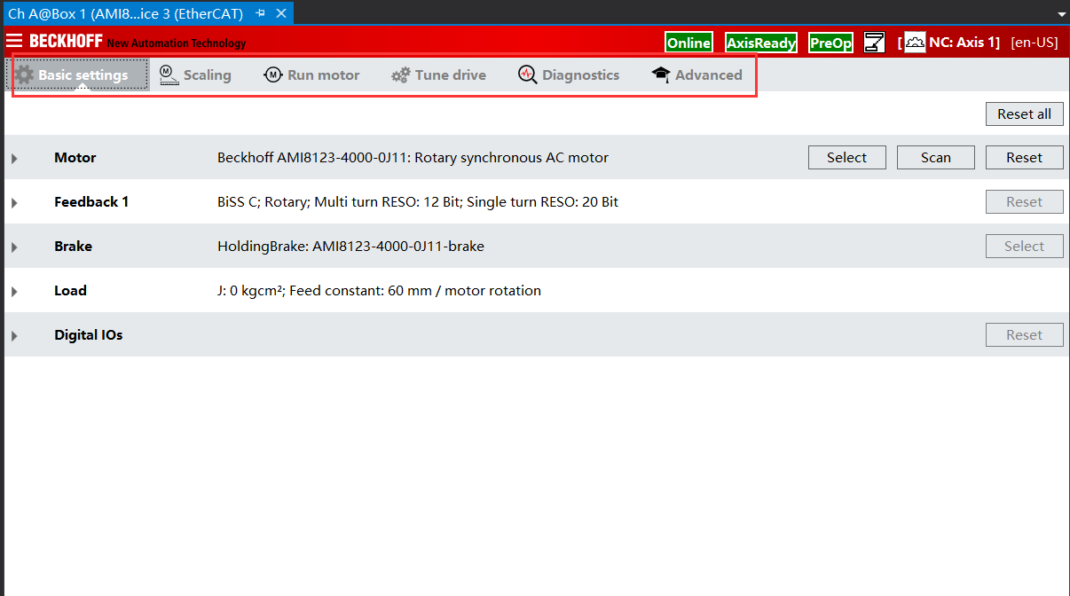
选中Run motor，提示TwinCAT必须处于Run模式才能调试电机，因此需要激活配置并进入Run模式。
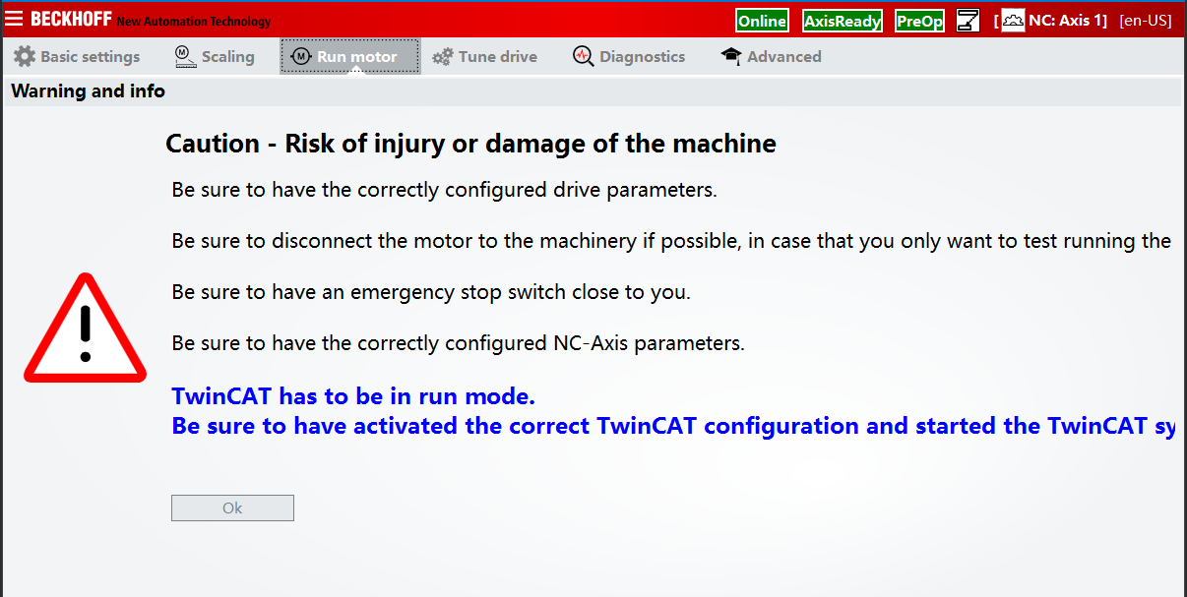
TwinCAT进入Run模式后，可以看到此时轴进入OP状态，界面右侧有Scope View、三环控制参数和NC轴的设置选项。
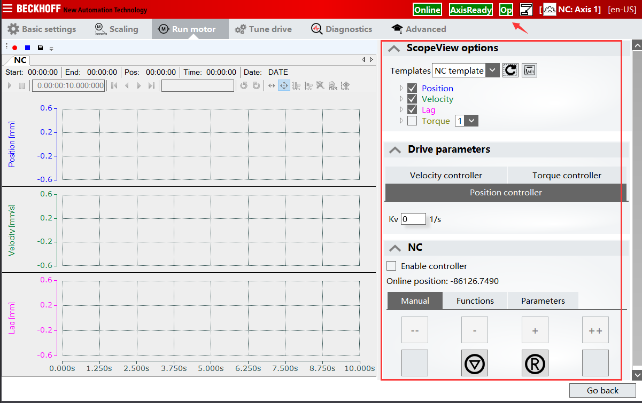
点击Enable controller，给轴使能，同时点击左上角的Start record开始记录电机动态曲线。
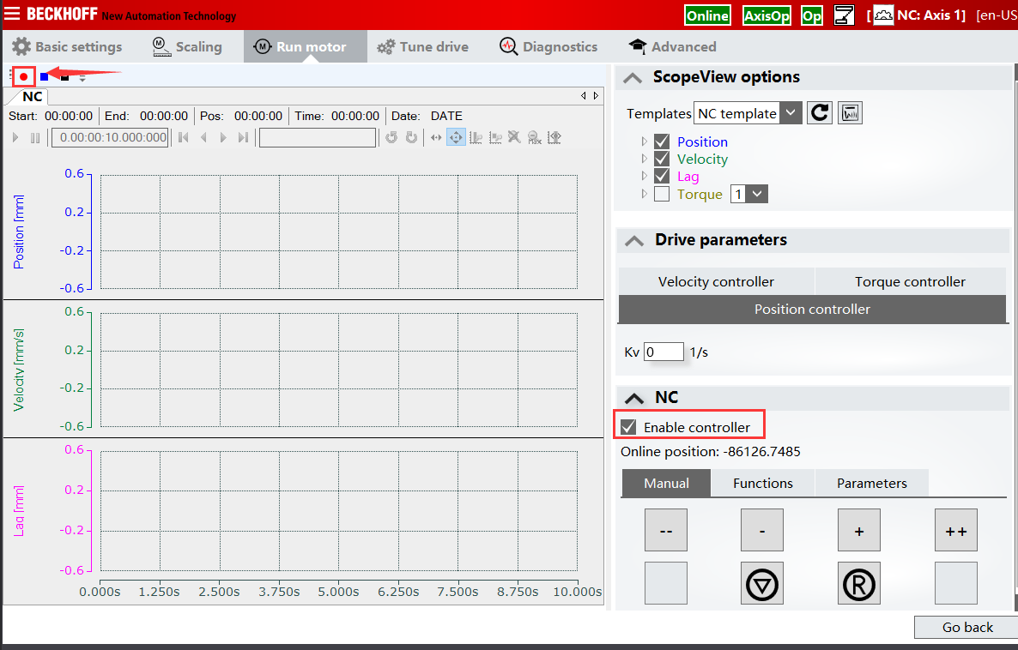
Manual中的“--”、“-”、“+”、“++”与Drive Manager 1的点动功能相同，分别为快慢速反转与快慢速正转，其余按钮功能也相同。
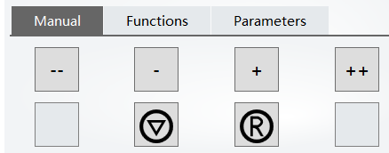
在Functions选项卡中将当前位置设置为0，再让电机坐往复运动，设置如图所示，最后点击start。
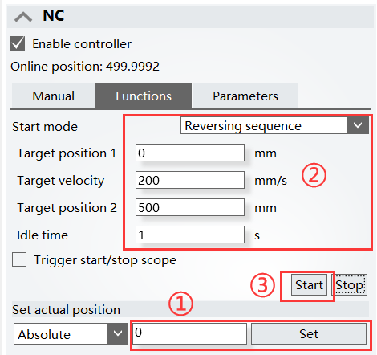
观察左侧Scope View，可以看到电机运动的动态性能。
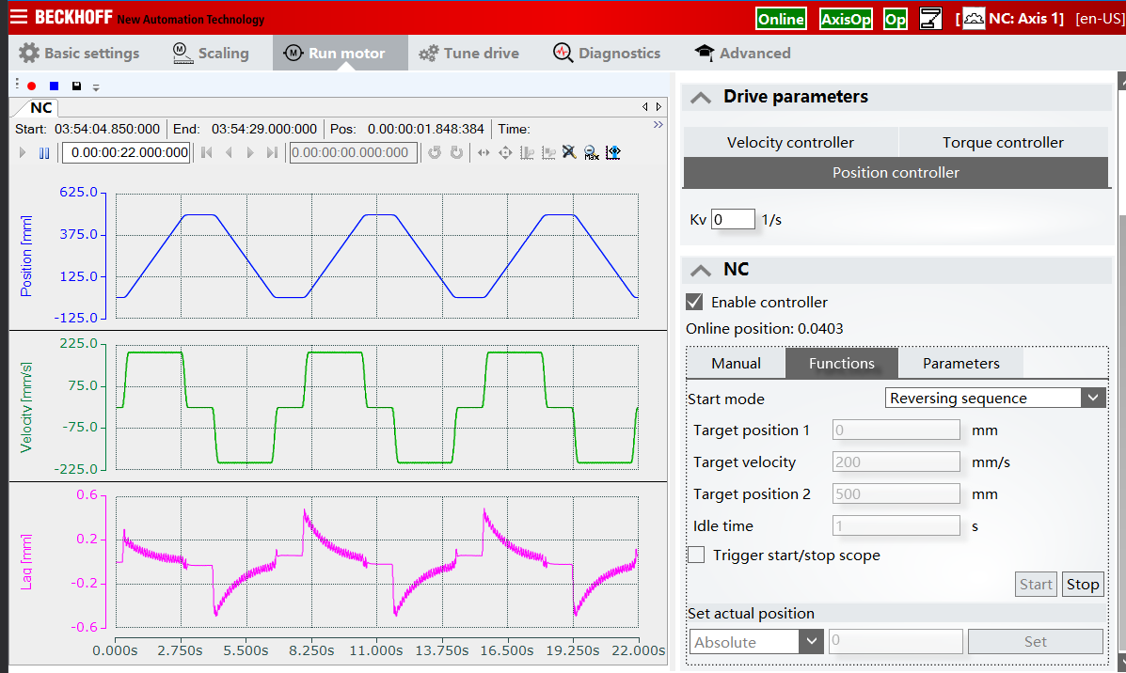
如果对电机动态性能不满意，可以在Run motor选项卡的Drive parameters中修改，也可以在Tune Drive选项卡中进行控制三环的参数整定，方法同Drive Manager 1，可参考文档：AX5000参数调试。
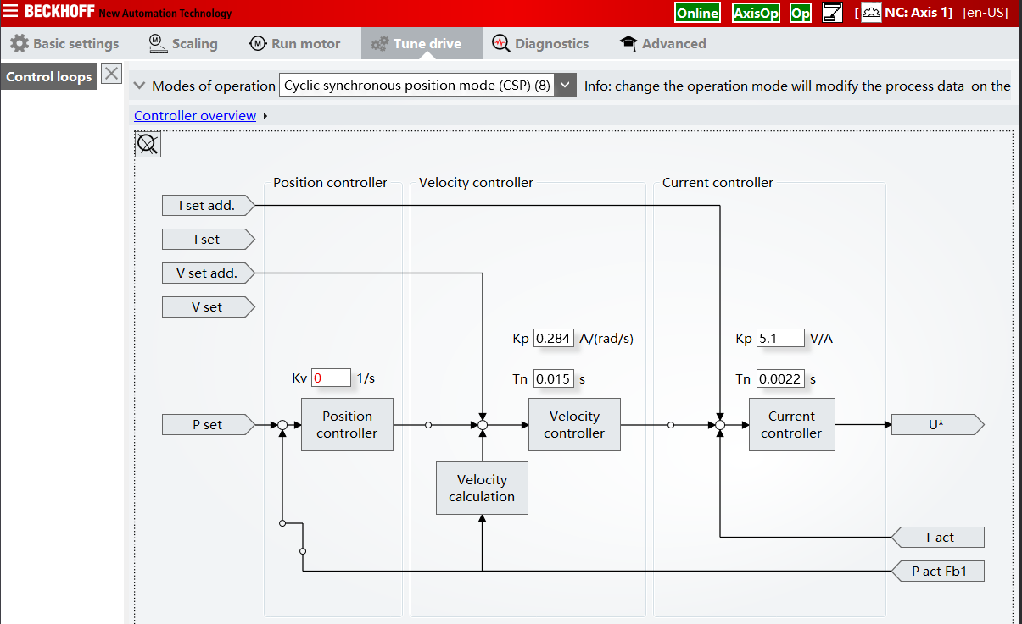

常见问题

在配置模式下Drive Manager 2显示轴Offline
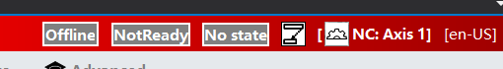
确认软硬件拓扑相同，Reload Devices或重新激活配置并进入Run模式即可。

上海（ 中国区总部）
中国上海市静安区汶水路 299 弄 9号（市北智汇园）
电话: 021-66312666

北京分公司
北京市西城区新街口北大街 3 号新街高和大厦 407 室
电话: 010-82200036 邮箱: beijing@beckhoff.com.cn

广州分公司
广州市天河区珠江新城珠江东路32号利通广场1303室
电话: 020-38010300/1/2 邮箱: guangzhou@beckhoff.com.cn

成都分公司
成都市锦江区东御街18号 百扬大厦2305 室
电话: 028-86202581 邮箱: chengdu@beckhoff.com.cn

请用微信扫描二维码  通过公众号与技术支持交流 | 倍福官方网站：  https://www.beckhoff.com.cn  在线帮助系统：  https://infosys.beckhoff.com/index_en.htm
倍福虚拟学院：
https://tr.beckhoff.com.cn/

招贤纳士：job@beckhoff.com.cn
技术支持：support@beckhoff.com.cn
产品维修：service@beckhoff.com.cn
方案咨询：sales@beckhoff.com.cn

